Ficha 1

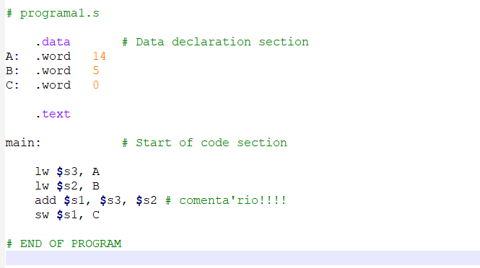

4. O programa tem 4 instruções. A primeira coloca o valor de A em $s3, a segunda coloca o valor de B em $s2, a terceira instrução coloca o valor da soma de $s2 e $s3 em $s1 e a quarta instrução serve para colocar o valor de $s1 em C.

5. São usados 3 registos (s1, s2 e s3).

6. O Mips tem 32 registos.

7. O programa começa no endereço de memória 00400000.

10. A instrução que permite ao processador carregar valores da memoria para um registo ler é a instrução load (seguido do tamanho do ficheiro a ser lido). Para guardar na memória o valor contido num registo é utilizada a instrução store (seguido do tamanho do ficheiro a ser registado).

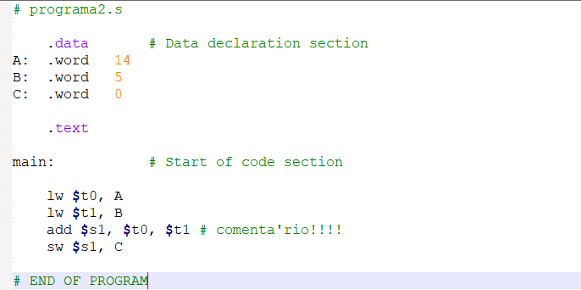

11. No programa 1 os valores das chamadas são preservados pois é utilizado o store que tem como objetivo guardar os dados do registo na posição de memória obtida a partir da soma do ponteiro guardado no registo base com offset (deslocamento). Ao contrário, no programa 2 é utilizado o "t" que serve para guardar temporariamente os dados e o único registo que fica guardado permanentemente é o resultado final. A instrução lw carrega um word (4 bytes).

12. O programa1.s guarda as variáveis no registo $s2 e $s3. O programa2.s guarda no registo $ti e $t0.

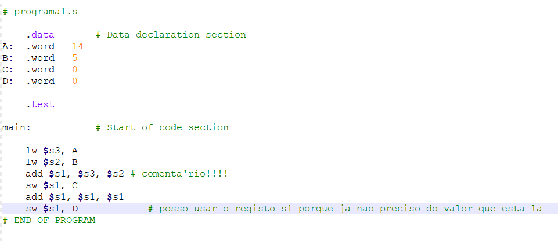 13.

Nota: Só preciso de dar load aos registos que eu vou utilizar. No D eu só vou guardar o valor das operações finais logo não preciso de pôr o lw para o D.

14.

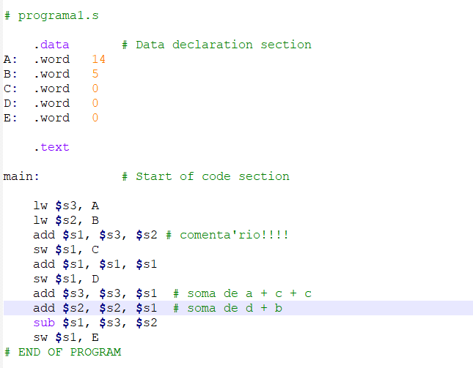

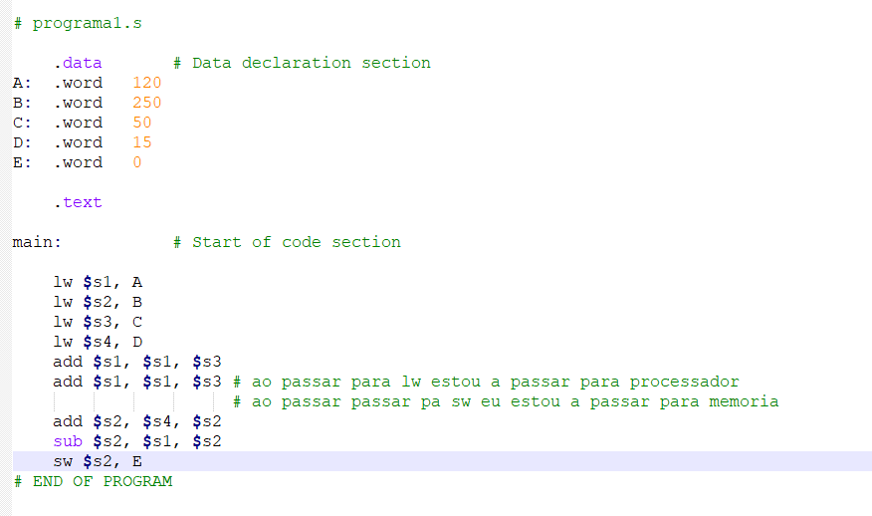15. Se isto estivesse em hexadecimal iria mostrar em complemento.

Nota: No programa 1.s….

As operações são todas feitas no processador. As variáveis estão todas guardadas em memória. Os registos é no processador.

Se eu quero fazer uma operação com as variáveis tenho que carregar essas variáveis para o processador para isso guardo nos registos as variáveis (neste caso lw). Após o processador fazer as operações todas eu quero “mandar” outra vez para memória, para isso uso o sw.

* O valor da soma do que tiver no registo $s3 com $s2 é guardado no registo $s1.
* Depois o que está no registo $s1 é guardado na variável C

Pergunta 1/2/8/9 - Feitas